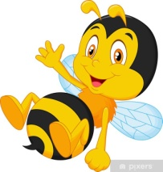
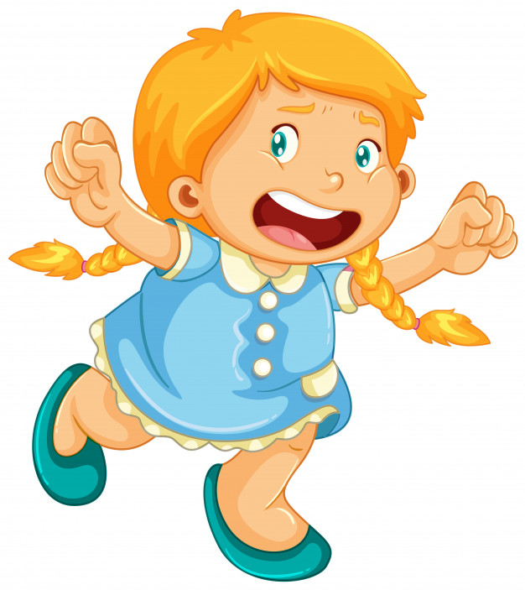
Grupa Krasnale – 13 maj 2020r.
Witam wszystkie Krasnoludki !
Wrażenia i uczucia
Temat dnia: Jak pozbyć się strachu?

Powitanka:
Gdy się rączki spotykają,
To od razu się witają (podanie dłoni)
Gdy się kciuki spotykają,
To od razu się witają (kciuk dotyka kciuk)
Gdy się palce spotykają,
To od razu się witają (palce jednej dłoni dotykają palce drugiej dłoni).

Zajęcie I . Propozycja zabawy ruchowej
Gimnastyka z mamą, tatą
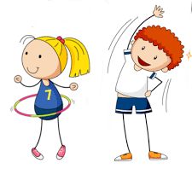
„Sport to zdrowie” – recytujemy treść rymowanki, a dziecko ilustruje ją ruchem.
Na paluszki się wspinamy,
w górę rączki wyciągamy,
do podłogi dotykamy
i ze sobą się witamy.
Dzień dobry!
Każdy o tym wnet się dowie
biegi, skoki czy przysiady
dla leniwych nie ma rady.
Skok do góry, rzut piłeczką
byś mógł chodzić dumnie z teczką!

„Krok do przodu, krok do tyłu” – przeliczanie w zakresie 1–5, utrwalenie kierunków: do przodu, do tyłu, doskonalenie pamięci poprzez naukę krótkich rymowanek. Dziecko ustawione jest wzdłuż naklejonego pasa. Rzuca kostką, określa, ile kroków należy zrobić, podajemy polecenie, np. dwa kroki do przodu, jeden krok do tyłu. Przed rzuceniem kostki dzieci mówią rymowankę:
Ile kroków zrobić mam?
Kostka zaraz powie nam.

Kształtowanie codziennych nawyków higienicznych po zabawie i przed posiłkami.
Umyć ręce- link do piosenki https://www.youtube.com/watch?v=mx4Da-ri1ag

Zajęcie II
1 .Przytul stracha – kształtowanie umiejętności radzenia sobie ze strachem, zachęcanie do rozpoznawania i określania emocji
Przytul stracha Małgorzata Strzałkowska

Strach ma strasznie wielkie oczy,
Strasznym wzrokiem wokół toczy...
Lecz gdy go za uszkiem głaszczę,
W śmieszny pyszczek zmienia paszczę.
Coś dziwnego z nim się dzieje,
Łagodnieje i maleje,
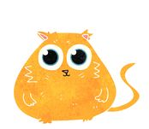
Mruży swoje kocie oczy
I w ogóle jest uroczy!
Strach ma strasznie wielkie oczy,
Strasznym wzrokiem wokół toczy,
Lecz ty dłużej się nie wahaj
I po prostu przytul stracha.

Co to jest strach?;
Kiedy strach się pojawia?;
Jak wygląda?;
Czy w ogóle ma wygląd?;
Co czujecie, gdy pojawia się strach?;
Czego się boicie?;

2 . „Strachy na lachy” – zapoznanie ze sposobami radzenia sobie ze strachem, doskonalenie pamięci poprzez naukę krótkich rymowanek. Gdy przychodzi strach, gdy nie wiesz. co zrobić powiedz rymowankę
Strachu, strachu, rozchmurz się!
Strachu, strachu, przytul się!
Czarno, ciemno znika już...
Słońce, jasno jest tuż, tuż!
Następnie robią śmieszne figury, miny, przytulają się

Praca z KP2.30 – kolorowanie według własnego pomysłu. Dzieci kolorują strach na wróble, zalepiają jego usta uśmiechem. Prezentują wesołego stracha.

Bajeczki na małe smuteczki – „Wielka susza w Krainie łez”
https://youtu.be/SpmEjPmDoi4

Zajęcie III

„Kolorowe koła” – tworzenie kompozycji według własnej wyobraźni, podawanie nazw powstałych form rozkłada przed dziećmi „straszny papier” czarna lub brązowa kartka. Z jakiego powodu jest straszny? (ciemny, ponury, bez kolorów, smutny). Na tackach przygotowane są kolorowe koła i kleje w sztyfcie. Dziecko zmienienia „straszny papier” w radosny i kolorowy, układa z kół dowolne kompozycje, można przyklejać koła jedno na drugie, obok siebie, zaginając je. Do wykonania pracy potrzebne będą kolorowe kółka i ciemna kartka i klej.

Strachu, strachu, rozchmurz się!
Strachu, strachu, przytul się!
Czarno, ciemno znika już...
Słońce, jasno jest tuż, tuż!

Dzieci nazywają swoje kompozycje, próbują nadać im tytuł

Strach ma wielkie oczy- co to znaczy?
Przysłowie to mówi nam, że to czego się boimy jest najczęściej wyolbrzymiane przez nas samych i że pewne rzeczy nie są tak straszne jak nam się wydaje.

Bajka
Domisie - Strach ma wielkie oczy https://www.youtube.com/watch?v=QAkXFZ6-ciQ

Strach ma wielkie oczy

Tomek bał się pająków. Pająki miały dużo długich nóg i szybko biegały.

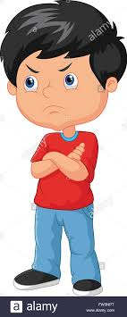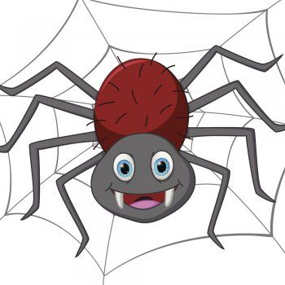

Tomek myślał, że pająki mogą skakać. Jak widział pająka, to krzyczał „Ratuuuunkuuuuu” i wskakiwał na krzesło.
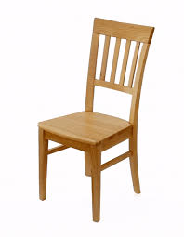

Pewnego dnia Tola, siostra Tomka, zobaczyła na balkonie wielkiego pająka. Bardzo się przestraszyła.

Tomek też się go bał, ale powiedział Toli:
– Nie bój się, to miły pająk. Ma na imię Pędzisław.
– A co on tu robi? – zapytała Tola.
– Może on czeka na mamę? – powiedział Tomek.

– Ojej, to on ma mamę? – zdziwiła się Tola.
W tym momencie pająk uciekł.
– Pędzisław uciekł – zasmuciła się Tola.
– Kto to jest Pędzisław? – zapytał tata.

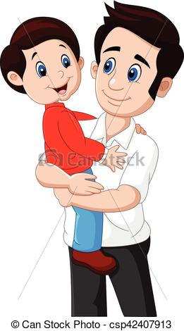
– Nasz pająk! – powiedziała Tola.
– Mój i Tomka. – Przecież Tomek boi się pająków – zdziwił się tata.
– No właśnie... chyba... już się nie boję – powiedział Tomek.
– Brawo Tomku! – ucieszył się tata. Jak to zrobiłeś? zapytał zaciekawiony.
– To nie ja, to Pędzisław.

Uciekł i zabrał mój strach ze sobą.
Bo dopóki nie poznasz tego czego się boisz , to zawsze już się będziesz tego bał!
A tak to tylko strach ma wielkie oczy!

A dla poprawienia humoru wesołe obrazki!
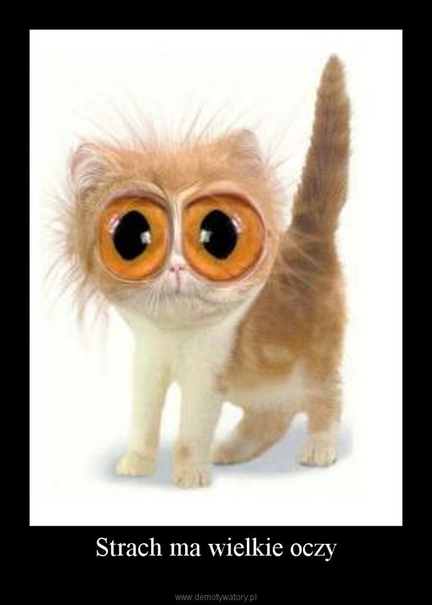
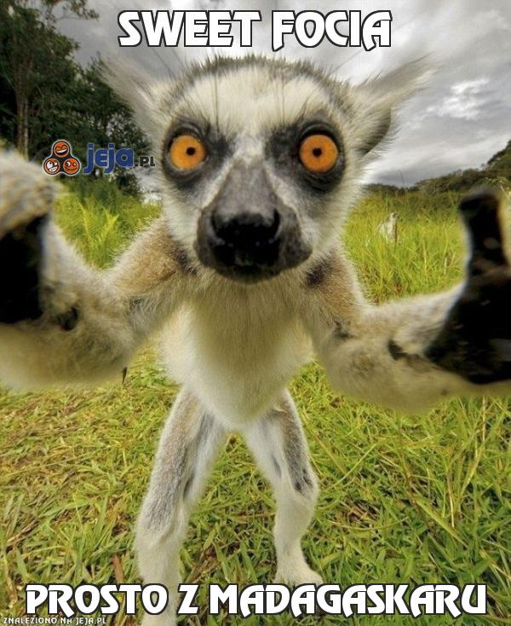

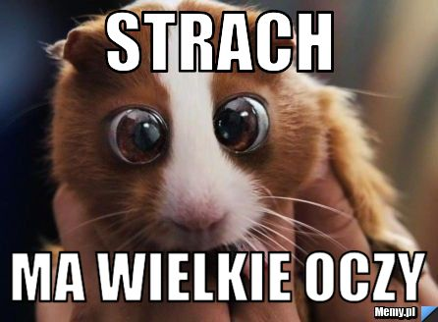

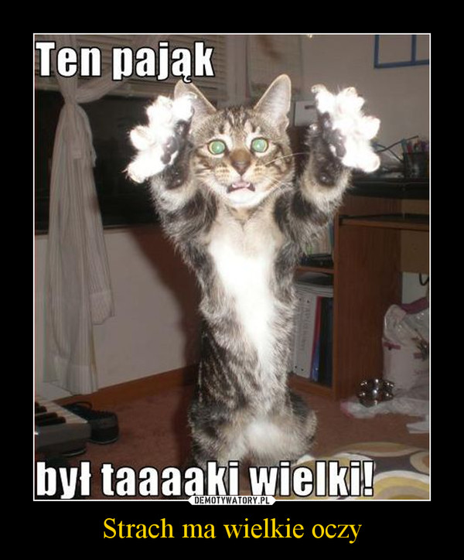

Brawo! Super! Gratulacje!

